Altersvorsorge:

Warum die Rente tabu ist
Von Ralph Bollmann, Anna Sophie Kühne
Lesezeit: 7 Min.
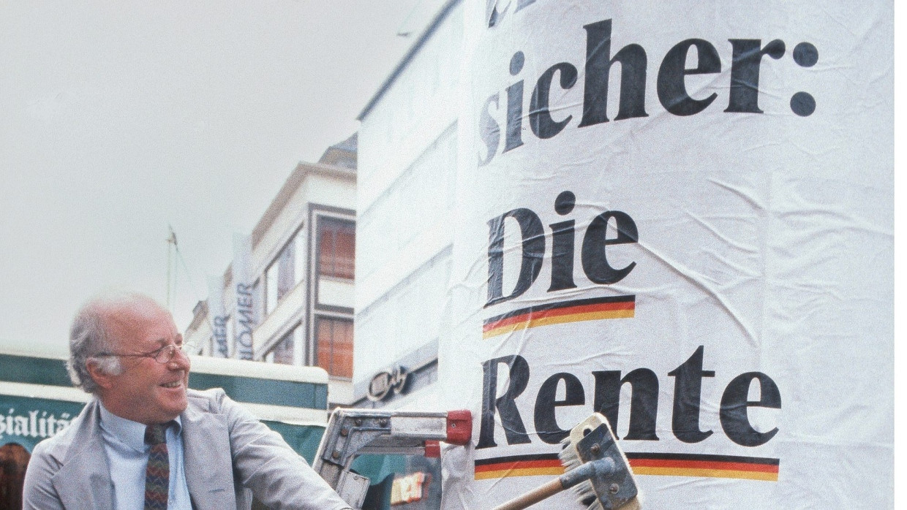
Vor einem Vierteljahrhundert reformierte die Bundesregierung unter dem Druck von Experten die Rente. Anders als damals bleibt nun der Aufschrei aus. Dabei könnte das Thema sogar die Regierung sprengen.
TeilenMerkenDrucken

Es ist das Thema, an dem die Regierung des wichtigsten europäischen Landes womöglich zerbrechen könnte: die Rente. Zwar hat das Kabinett seinen Beschluss zum Thema schon gefasst. Eine Garantie des Rentenniveaus bei gleichzeitiger Einführung einer Aktienrente: Auf diesen Kompromiss haben sich SPD und FDP geeinigt, die hier die Hauptkontrahenten sind. Aber die Freidemokraten im Bundestag melden Bedenken an. Es ist ungewiss, ob das Gesetz in dieser Form durchs Parlament kommt.
Dabei ist unklar, wer die stabilen Renten bezahlen soll. Die kreditfinanzierte Geldanlage in Wertpapieren allein reicht dafür jedenfalls nicht. Andreas Peichl, Sozialexperte am Münchener Ifo-Institut, sagt auf der Basis der Regierungspläne fürs Jahr 2045 eine Finanzierungslücke von 100 Milliarden Euro jährlich voraus, wenn es bei den angepeilten Grenzen für Renten- und Beitragshöhe sowie für den Zuschuss aus Steuergeldern bleiben soll.
Und die Stiftung Marktwirtschaft beziffert in einer Studie die impliziten Schulden, die durch die Pläne entstehen, auf 127,7 Prozent der jährlichen Wirtschaftsleistung – statt 87,8 Prozent nach den geltenden Regeln. Besonders die geplante Haltelinie fürs Rentenniveau falle ins Gewicht.

Empörung bleibt anders als vor zwei Jahrzehnten aus
Zu großer öffentlicher Empörung hat das bisher nicht geführt, anders als vor 20 Jahren. Damals waren die Talkshows bevölkert von Experten, die einen Umbau des Sozialstaats verlangten. Auch die weitreichenden Arbeitsmarktreformen, die den damaligen Kanzler Gerhard Schröder das Amt kosteten, genügten ihnen nicht und später auch nicht das höhere Rentenalter, das dessen Nachfolgerin einführte.
Als die Regierung in der Finanzkrise die eigentlich fällige Rentenkürzung verhinderte, gab es noch breiten Protest unter jüngeren Bundestagsabgeordneten. Dass die Politik die Älteren auf Kosten der Jüngeren bevorzugte, darüber regten sich die Leute damals sogar in Partygesprächen auf.
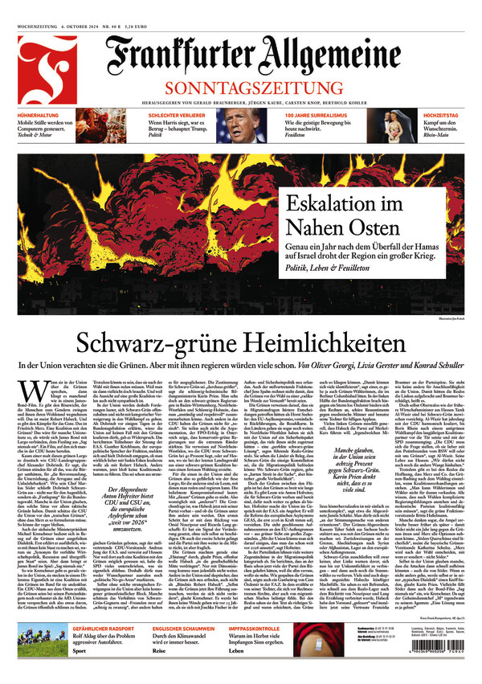
Dieser Text stammt aus der Frankfurter Allgemeinen Sonntagszeitung.
F.A.S. jetzt lesen
Heute bleibt es vergleichsweise ruhig, wenn die Regierung die Rentenhöhe selbst für die fernere Zukunft garantiert. Umgekehrt ist die Angst vor Reformen gewachsen. Eine weitere Anhebung der Altersgrenze über die bald voll in Kraft tretende Rente mit 67 hinaus, die der Sozialdemokrat Franz Müntefering einst auf den Weg brachte, fordert bezeichnenderweise keine der im Bundestag vertretenen Parteien. CDU-Chef Merz dementierte schnell, als der Wirtschaftsflügel der Partei das Thema aufbrachte, und auch die FDP verlangt bloß noch eine Flexibilisierung.

Die Frage bleibt, warum das so ist, wieso die Einsicht in den demographischen Wandel nicht zu Reformen treibt. Um es gleich vorwegzunehmen: Nur daran, dass der Anteil der Älteren in der Zwischenzeit noch mal gestiegen ist, liegt es nicht. Das würde nicht erklären, warum sich auch die Jüngeren heute weniger aufregen als damals. Und bloß der Umstand, dass der französische Präsident seine heutige politische Paralyse ganz wesentlich den Protesten gegen seine Rentenreform verdankt, kann es auch nicht sein: Dafür unterscheiden sich die Verhältnisse im Nachbarland doch zu sehr von den deutschen.

Das Vorsorge-Paradox
Da ist zum einen das Argument von Kanzler und Arbeitsminister, beide Sozialdemokraten, dass sich das Rentensystem seit den Nullerjahren doch viel positiver entwickelt habe als damals vorausgesagt. Die Gesamtzahl der Erwerbstätigen in Deutschland nahm stark zu, viele Frauen gelangten in Jobs, Ältere blieben länger dabei, Migranten kamen hinzu. So werde es auch in Zukunft sein, glauben Olaf Scholz und Hubertus Heil.
Allerdings verdankten sich einige dieser Fortschritte eben den Reformen von einst, es handelt sich also um das Vorsorge-Paradox. Und auch beim Thema Arbeitskräftemangel hatte man lange gedacht, die Warnungen hätten sich nicht erfüllt – bis nach Corona auf einmal Beschäftigte in großer Zahl fehlten, quasi von einem Tag auf den anderen.

Wichtiger aber ist: Die Haltungen in der Rentenfrage sind nicht mehr ganz so klar verteilt wie früher. Tendenziell sind die Jungen einschlägigen Umfragen zufolge noch immer offener für Veränderungen, aber für die einzelnen Reformvorschläge gilt das in unterschiedlichem Maß. Und auch die Älteren befürworten nicht nur Ideen, die ihnen selbst nutzen. In einer Studie des arbeitgebernahen Instituts der Deutschen Wirtschaft wundern sich die Autoren etwa darüber, dass sogar Rentner gegen eine Anhebung der Altersgrenze sind. Dabei wäre das ein Beschluss, der sie selbst gar nicht mehr betrifft – weil sie den Stichtag schon hinter sich haben. Im Gegenteil: Sie könnten sich sogar höhere Rentenzahlungen ausrechen, wenn die jüngeren Kohorten es mit den Altersbezügen nicht so eilig haben.

Man kann es den Leuten schlecht recht machen
Die Studie zeigt auch sonst, dass man es den Leuten beim Thema Rente schlicht nicht recht machen kann. Im Zentrum der Untersuchung stehen die drei bekannten Stellschrauben: die Beiträge der Erwerbstätigen erhöhen, die Renten senken oder das Renteneintrittsalter erhöhen. In einer groß angelegten Untersuchung mit gut 1600 Teilnehmern haben die Forscher diese drei Aspekte in verschiedenen Ausprägungen und Kombinationen zur Diskussion gestellt. Hohe Zustimmungswerte gab es für keines der Szenarien.
Die am wenigsten unbeliebte Kombination setzt die Altersgrenze sogar wieder auf 65 herunter, bei unveränderter Rentenhöhe und gleichbleibendem Beitragssatz – ein Modell, das gewaltige Steuerzuschüsse erfordern würde. Weit vorne rangiert außerdem der Status quo, bei dem keine der Stellschrauben angefasst wird. Insgesamt deuten die Ergebnisse auf eine Erwartungshaltung an die Politik hin, „die einer nachhaltig finanzierten gesetzlichen Rentenversicherung widersprechen“, wie die Forscher schreiben. Unbeliebteste Maßnahme ist eine höhere Eintrittsgrenze. Die Reformbereitschaft ist bei Jüngeren größer als bei Älteren, aber die Unterschiede sind nicht so fundamental, wie man es vermuten könnte.

Jüngere schalten auf Durchzug
Viele Jüngere scheinen beim Thema Rente inzwischen auf Durchzug zu schalten, zumindest wenn es um das gesetzliche System geht. „Meine Generation beteiligt sich an Protesten zum Thema Klimawandel, Gleichberechtigung oder Demokratie, aber die Rente fehlt“, sagt etwa die achtzehnjährige Katharina Wimmer. Sie engagiert sich bei der Stiftung für die Rechte zukünftiger Generationen. „Viele empfinden die Debatte um das Rentensystem als ermüdend oder meinen, es wird ohnehin über ihren Kopf hinweg entschieden.“ Bei dem Thema gebe es keine Lösung, die nicht zulasten der einen oder anderen Generation geht.
Dabei sei den Leuten aus ihrer Altersgruppe durchaus bewusst, dass die aktuellen Rentenpläne die Älteren bevorzugen, sagt Wimmer. „Da entsteht schnell der Eindruck: Wir müssen das ausbaden, was Generationen vor uns politisch versäumt haben.“ Das Vertrauen in die gesetzliche Rentenversicherung sei bei vielen „völlig verloren gegangen“.
Trotzdem oder gerade deswegen machen sich junge Menschen Gedanken über ihre Altersvorsorge. Die sozialen Medien sind voll von Finanz-Influencern, die dieses Misstrauen aufgreifen und dazu animieren, selbst vorzusorgen, etwa mit ETF-Sparplänen oder einer Immobilie. Im vergangenen Jahr hat Wimmer einen Workshop nach dem Vorbild einer Enquetekommission organisiert. Die Teilnehmer konnten vorab abstimmen, worum es gehen sollte. Die gesetzliche Rente konnte sich gegen Themen wie mentale Gesundheit durchsetzen. „Manche wollten sich mit dem Thema Altersarmut beschäftigen. Andere interessieren sich für Gleichberechtigung und wissen, dass es insbesondere im Alter zwischen den Geschlechtern große Unterschiede bei der finanziellen Absicherung gibt“, erzählt Wimmer.

Höheres Eintrittsalter ist sehr unbeliebt
Neu ist: Auch Jüngere finden eine Anhebung des Renteneintrittsalters nicht unbedingt gut, obwohl es sie im Laufe ihres Erwerbslebens finanziell entlasten könnte. „Ich vermute, der Gedanke ist bei vielen: Uns trifft die Anhebung ja auch irgendwann“, sagt Wimmer. Und das ist in einer Generation, die stärker auf die Work-Life-Balance achtet, offenbar ein wichtiges Argument.
Darüber hinaus stehen den relativ großen Zugewinnen für ältere Erwerbstätige relativ kleine Mehrbelastungen für Jüngere gegenüber. Nach der Studie der Stiftung Marktwirtschaft würde die Altersgruppe der Dreiundfünfzig bis Dreiundsechzigjährigen zwar am meisten von der Rentenhaltelinie profitieren mit rund 12.000 Euro pro Kopf, weil sie nicht mehr lange die höheren Beiträge zahlt und im Gegenzug noch viel Zeit hat, von den höheren Renten zu profitieren. Aber selbst wer heute erst fünf Jahre alt ist, trägt mit 3000 Euro eine vergleichsweise überschaubare Mehrbelastung.

Rentner wird jeder mal sein
Die Rente geht alle an, ob sie nun bereits Altersbezüge bekommen oder sie in naher bis fernerer Zukunft erhalten. Jeder Prozentpunkt, um den die Renten heute weniger erhöht werden, fehlt am Ende auch künftigen Senioren. Entsprechend groß ist der potentielle Widerstand, entsprechend viele Wähler drohen verprellt zu werden. „Politikerinnen und Politiker, die solche Lebenszyklusversicherungen zurückbauen wollen, haben eigentlich von vornherein verloren“, sagt der Schweizer Politikwissenschaftler Klaus Armingeon. „Ein großer Wurf, ein echter Neubeginn, ist deshalb nicht möglich.“
Mehr zum Thema
Lindners Reformentwurf
So soll sich die Altersvorsorge wieder lohnen
Debatte im Bundestag
Ampelparteien streiten über Rentenpaket
Ökonomin Malmendier
„Riester war einfach schlecht gemacht“
Wie bei einer Schichttorte könne man immer nur behutsam eine Schicht hinzufügen. „Die meisten Beschäftigten haben lange in das System eingezahlt und wollen ihr Geld auch zurückbekommen.“ Zumal es sich bei der Rentenversicherung um eine Versicherung handelt, von der erst einmal jeder ausgeht, sie einmal in Anspruch zu nehmen, im Gegensatz etwa zur Arbeitslosenversicherung. Hinzu kommt: Den Leuten eine versprochene Leistung wieder wegzunehmen oder sie zu kürzen sei politisch schwerer durchzusetzen, als sie gar nicht erst einzuführen, sagt Armingeon.

Einem Familienunternehmer sind großzügige Regeln bei der Erbschaftsteuer vermutlich wichtiger als das Renteneintrittsalter, ein verbeamteter Lehrer hingegen sehnt vielleicht die Pension herbei. Junge, hoch qualifizierte Eltern denken eher über Kitaplätze als über Haltelinien fürs Rentenniveau nach, während Letzteres einem Friseur mit geringem Einkommen schon wieder ein wichtiges Anliegen ist. Entsprechend legten Parteien und Interessensgruppen auf unterschiedliche Aspekte der Alterssicherung Wert, sagt Politologe Armingeon, etwa Finanzierung, Umverteilungswirkung oder Mindesthöhe der Rente.
Für eine erfolgreiche Rentenreform brauche es deshalb „breite Koalitionen großer Gruppen“ – und das langfristig. Der Wissenschaftler glaubt, dass diese Kompromissfindung in Zukunft noch schwieriger werden könnte durch die Zersplitterung der Parteienlandschaft in vielen westlichen Demokratien und durch ein zunehmend aufgeheiztes gesellschaftspolitisches Klima, das eine gesichtswahrende Konsensfindung erschwert.
Quelle: F.A.S.Artikelrechte erwerben

Ralph BollmannKorrespondent für Wirtschaftspolitik und stellvertretender Leiter Wirtschaft und „Wert“ der Frankfurter Allgemeinen Sonntagszeitung in Berlin.Folgen

Anna Sophie KühneRedakteurin in der Wirtschaft der Frankfurter Allgemeinen Sonntagszeitung.Folgen

Zur Startseite
Schlagworte:FDPBundestagBundeskanzlerBundesregierungSPDGerhard SchröderFranz Müntefering

